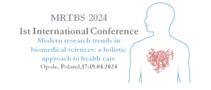
Tytuł: Times New Roman 14, bold, wyśrodkowany
Autorzy: pełne imię i nazwiskoª, Autor prezentujący podkreślony ^{a,b}, Times New Roman 12 pt, wyśrodkowany
ª afiliacja Autora(ów), w tym pełna nazwa instytucji, miasto, kraj, Times New Roman 12 pkt, kursywa, wyśrodkowana
^{b} afiliacja Autora(ów), w tym pełna nazwa instytucji, miasto, kraj, adres e-mail I numer telefonu Autora prezentującego

Słowa kluczowe: max. 6 słów z katalogu Medical Subject Headings 2024: https://meshb-prev.nlm.nih.gov/

Tekst główny abstraktu (podzielony na 5 części: wprowadzenie, cel, materiał i metody, wyniki, wnioski). Prosimy nie umieszczać w abstraktach odnośników, rysunków, diagramów, ani fotografii. Wymagane formatowanie: Times New Roman, 12 pkt z pojedynczymi odstępam, wyjustowany. Długość streszczenia (bez tytułu, nazwiska autora/współautorów i afiliacji) nie może przekraczać 2200 znaków (ze spacjami) lub 300 słów.

